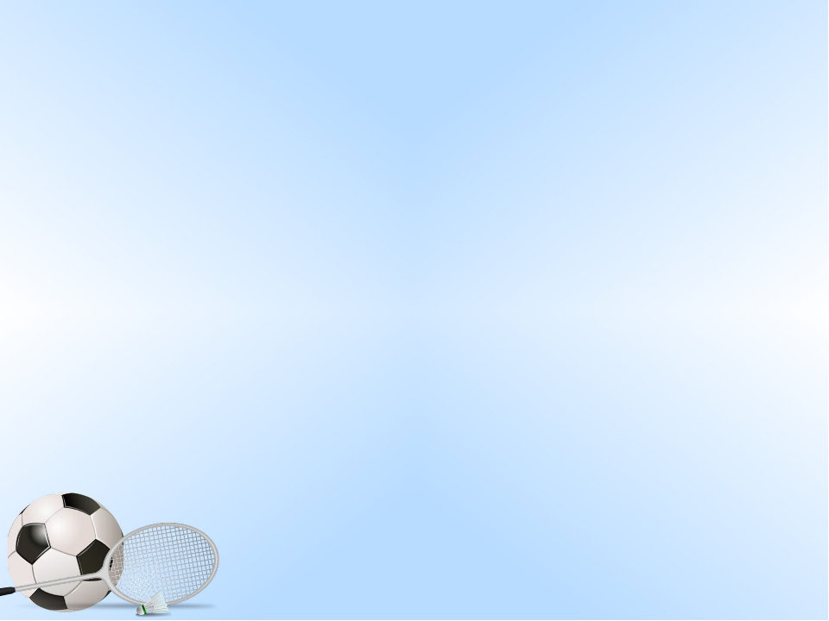
Правильная осанка у детей
Правильная осанка — это залог хорошего здоровья. К сожалению, люди не рождаются уже сформированной осанкой. Над этим нужно работать. И именно в дошкольном возрасте лучше начинать прививать правильные привычки и приучать детей к здоровому образу жизни.
Всегда приятно смотреть на человека, у которого расправлены плечи, прямая спина и легкая походка. Такие люди более уверены в себе. И наоборот, печально видеть сутулого прохожего, со сгорбившейся спиной. И это только внешние факторы. Неправильная осанка приводит к осложнениям внутренних органов. Нарушается работа дыхательной и центральной нервной системы, сокращается объем легких и появляется одышка. Поэтому очень важно с детства обратить внимание на формирование осанки.
Осанка это привычная поза, при которой спина человека находится в вертикальном положении. В первые годы жизни у детей формируются естественные изгибы позвоночника. К тому времени, когда ребенок идет в школу эти изгибы определяются более четко. Сам позвоночник начинает формироваться в процессе развития и роста ребенка.
Признаки правильной осанки:
- ключицы находятся на одном уровне;
- если смотреть сзади, лопатки и плечи расположены симметрично;
- голова, бедра и туловище на одной линии;
- живот втянут;
- ноги имеют одинаковую длину.
Виды нарушения осанки
Чтобы понять есть ли нарушения у ребенка, нужно поставить его прямо. Если лопатки сильно выступают, а голова и плечи наклонены вперед, время принимать меры.
Виды нарушения осанки:
- сутулость;
- плоская спина;
- плосковогнутая спина;
- круглая спина;
- кругловогнутая спина;
- вялая осанка.
Одним из распространенных нарушений у детей является сутулость. Дети не умеют себя контролировать, поэтому во время чтения или игр за компьютером, спина расслабляется и округляется, плечи опускаются вперед. Это приводит к сутулости. Если вовремя не принять меры, вырастет горб, сердце и легкие перестанут нормально работать.
Дефекты круглой или кругловогнутой спины зарождаются еще в раннем возрасте. Начинать вставать, ходить и сидеть ребенку нужно в свое время. Именно в этом возрасте может начать формироваться дефект. Для него характерны опущенные плечи, сильный прогиб в позвоночника и наклоненная вперед голова.
У детей, отстающих в развитии или наоборот, быстроразвивающихся, может наблюдаться плоская или плосковогнутая спина. Такие малыши быстро устают, плохо справляются с различными нагрузками, жалуются на головные боли. Как правило, это нарушение осанки приводит к развитию сколиоза.
Вялая спина наблюдается у детей в дошкольном возрасте. Это является первым признаком при нарушении осанки. Такая проблема возникает, когда ребенок мало двигается, у него не особо развита мускулатура, имеется избыточный вес, слишком долго сидит за столом.
Три степени нарушения осанки
Первая: небольшие изменения в нарушении осанки. Легко исправляются при помощи волевых усилий. В основном встречается у дошкольников.
Вторая: признаков искривления осанки становится больше. Одних усилий для выпрямления позвоночника недостаточно. Если взять ребенка за подмышечные впадины и приподнять, нарушение устранятся. Осанку можно исправить при помощи специальной оздоровительной физкультуры.
Третья: когда уже нарушения осанки плохо поддаются излечению.
Факторы, влияющие на осанку детей
1.Правильное питание. Обязательно в рацион необходимо включать продукты, содержащие витамины C и D. Это семга, скумбрия, молоко, яйца, смородина, цитрусовые и бобовые.
2. Отсутствие или недостаток физических нагрузок. Чтобы постоянно поддерживать осанку в нужной форме, необходима хорошая физическая подготовка.
3. Неправильно подобранные и тяжелые школьные сумки. Лучше, если вес ранца будет не больше 2 кг. Поэтому все-таки стоит смотреть, что ребенок носит с собой. Подбирайте правильные рюкзаки с ортопедической спинкой и удобными широкими лямками.
4. Неправильная поза. Необходимо следить за школьниками во время выполнения домашних работ, когда они долго сидят за столом и особенно за компьютером. Периодически подсказывать ему о правильной осанке. Обязательно делать небольшие перерывы между длительными пребываниями в сидячем положении.
5. Психологическое состояние. Постоянная критика, непонимание со стороны родителей не повышают самооценку у детей. Неуверенные в себе дети чаще сутулятся и горбятся. Поэтому для ребенка очень важна родительская забота и поддержка.
6. Режим труда и отдыха. Важно соблюдать пропорции между этими занятиями. Многие родители стремятся к тому, чтобы ребенок посещал множество секций и был постоянно чем-то занят. Детям нужны физические нагрузки. Но им также необходим и отдых
7. Форма стопы. Нарушение стопы непременно приведет к изменениям позвоночника. Поэтому следует регулярно проверять стопу на наличие плоскостопия.
Тест: как определить есть ли нарушения осанки
Сделать это просто. Ставим ребенка к стене так, чтобы голова, плечи, ягодицы и пятки были плотно прижаты к боковой поверхности. Если осанка правильная, то такая поза не вызовет никаких неудобств. В случае нарушения, ребенку довольно сложно будет справиться с такой просьбой. А уж тем более отойти от стены и пробыть в таком положении некоторое время.

